新书推荐

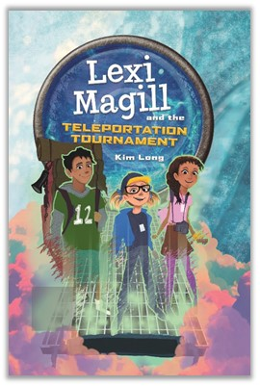
中文书名：《莱克西·麦吉尔与瞬移大赛》
英文书名：LEXI MAGILL AND THE TELEPORTATION TOURNAMENT
作 者：Kim Long
出 版 社：LITTLE, BROWN Books for Young Readers
代理公司：ANA
出版时间：2019年10月1日
代理地区：中国大陆、台湾
页 数：288页
审读资料：电子文稿
类 型：7-12岁少年文学

内容简介：

十二岁的物理天才莱克茜·麦吉尔下定决心要在学校开展的瞬移竞赛中夺冠。在这一年一度的比赛中，各参赛队将瞬间移动到世界各地，并在那里解决科学难题。莱克茜将不遗余力地赢得此次比赛的奖金，否则她将无法回到科学院继续学习。要知道，她的父母已经无力承担这笔不菲的开销了。另外，这一切对于莱克茜来说，还有一个好处：她又可以和旧年好友海莉再续友谊了。

然而，莱克茜的两个队友却给她帮了不少倒忙。其中一个弄错了目的地，致使大家瞬间移动到位于德国的一座古堡中；而另一个队友竟然在波兰把瞬移控制器给弄丢了。对此，莱克茜感到无所适从。

在如火如荼的比赛中，莱克茜尽自己最大的努力带领、管理着队伍。她不仅要想办法让自己的小队回归正轨，而且必须重新思考一系列重要问题：为了获胜，她究竟能做出多少牺牲？谁才是自己真正的朋友？本书互动性强，内含解谜、解码等小游戏，小读者们一定会对本书爱不释手！

本书围绕着一场惊心动魄的寻物比赛展开，其中有些线索需要运用艺术史和外语知识才能破解。这很好地证明了一点：孩子们能将在学校的所学学以致用，并且乐在其中。《莱克西·麦吉尔与瞬移大赛》中的女主人公惹人喜爱，为了达到目标，不辞劳苦。莱克茜的人设正好符合读者们对于坚强、独立的女主人公的期待，那些才华横溢的女科学家们更是如此。随着故事情节的展开，书中角色依靠地图、代码和数学计算来寻找线索，进而到达下一个目的地。无论是男孩还是女孩，都会被书中扣人心弦的比赛情节以及丰富多彩的知识所吸引！

作者简介：

金·朗(Kim Long)喜欢创作一些与科学有关且充满魔法的冒险故事。十岁时，金完成了自己的首部作品，将《选择你自己的冒险旅程》(Choose Your Own Adventure)中的精彩片段糅合在一个故事中。在写作之余，她喜欢玩一些棋盘游戏，还对《星球大战》系列电影情有独钟。她经常骑着自行车在伊利诺伊的小道上无忧无虑地骑行。

金·朗的个人网站：https://kimlongauthor.com 推特ID:@KimLongMG

谢谢您的阅读！
请将回馈信息发至：杨晓蕾（AlisaYang）
安德鲁﹒纳伯格联合国际有限公司北京代表处
北京市海淀区中关村大街甲59号中国人民大学文化大厦1705室, 邮编：100872
电话：010-82509406
传真：010-82504200
Email: Alisa@nurnberg.com.cn
网址：www.nurnberg.com.cn
微博：http://weibo.com/nurnberg
豆瓣小站：http://site.douban.com/110577/
微信订阅号：ANABJ2002

